PKP Polskie Linie Kolejowe S.A.
Biuro Komunikacji i Promocji
ul. Targowa 74, 03-734 Warszawa
tel. + 48 22 473 30 02
fax + 48 22 473 23 34
rzecznik@plk-sa.pl
www.plk-sa.pl

Warszawa, 22 lutego 2019 r.

Informacja prasowa
17 mln zł na zwiększenie bezpieczeństwa na przejazdach w Kujawsko-Pomorskiem
PKP Polskie Linie Kolejowe S.A. zmodernizują w Kujawsko-Pomorskiem 14 przejazdów kolejowo-drogowych. Nowe urządzenia sterowania, wymienione tory i jezdnia, to efekty realizacji projektu przejazdowego za 250 mln zł z KPK. Na 7 kujawsko-pomorskich przejazdach w m.in. Obrowie, Lubiczu Górnym, Rypinie, Śliwicach i Grzywnie już kierowcy maja nowe jezdnie.
W Kujawsko-Pomorskiem już na 7 przejazdach: Obrowie, Lubiczu Górnym, Rypinie, Grzywnie, Najmowie-Zbicznie, Dąbrowie Chełmińskiej i Śliwicach wymienione zostały tory i jezdnia. Kierowcy płynniej pokonują przejazdy. W następnym etapie zaplanowano montaż dodatkowych urządzeń sterowania ruchem kolejowym oraz nowych urządzeń sygnalizacji przejazdowej, które zwiększą bezpieczeństwo pasażerów pociągów i samochodów.
Modernizacja przejazdów kolejowo-drogowych w województwie kujawsko-pomorskim będzie prowadzona w bieżącym roku. Przebudowane będą jeszcze m.in. skrzyżowania w Bielczynach, Dubielnie, Firlusie, Wałdowie Szlacheckim, Małym Rudniku, Wichulcu. Łączna wartość prac na 14 przejazdach w regionie to 16,7 mln zł netto. Efektem inwestycji będzie płynny i sprawny przejazd przez torowisko i wyższy poziom bezpieczeństwa w ruchu kolejowym i drogowym.
W ramach prac PKP Polskie Linie Kolejowe S.A. montują dodatkowe urządzenia sterowania ruchem kolejowym. Montowane są także nowe i dodatkowe urządzenia. To sygnalizatory i rogatki. W trakcie prac wymieniane są tory i jezdnia. Prace realizowane są w ramach projektu „Poprawa bezpieczeństwa na skrzyżowaniach linii kolejowych z drogami – Etap I – część przejazdowa” o wartości 250 mln zł. Projekt współfinansowany jest z Programu Operacyjnego Infrastruktura i Środowisko.
W województwie kujawsko-pomorskim przejazdy modernizowane są także w ramach prac na linii Kutno – Toruń. W ramach środków budżetowych przebudowano już łącznie 25 przejazdów. Kierowców ostrzegają dodatkowe urządzenia. Sprawny przejazd przez skrzyżowanie toru z drogą zapewnia wymieniona nawierzchnia i zamontowane oświetlenie. Przebudowywanych jest jeszcze 10 przejazdów na odcinku Ostrowy – Otłoczyn.
W tym roku PKP Polskie Linie Kolejowe S.A. w ramach własnych środków zaplanowały również przebudowę przejazdu kolejowo-drogowego na szlaku Cierpice – Przyłubie.

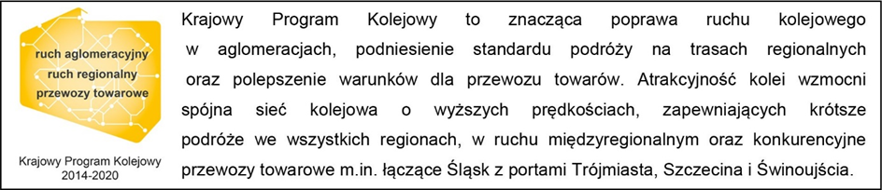

Kontakt dla mediów:
Martyn Janduła
Zespół prasowy
PKP Polskie Linie Kolejowe S.A.
rzecznik@plk-sa.pl
T: + 48 571 370 301

